校 園 安 全 宣 導（107*2*13）
地震來臨時如何自我防護
「交通部中央氣象局地震震度分級表」
震度分級 |  | 地動加速度  cm/s²(gal) | 人的感受 | 屋內情形 | 屋外情形
0 | 無感 | 0.8以下 | 人無感覺。
1 | 微震 | 0.8~2.5 | 人靜止時可感覺微小搖晃。
2 | 輕震 | 2.5~8.0 | 大多數的人可感到搖晃，睡眠中的人有部分會醒來。 | 電燈等懸掛物有小搖晃。 | 靜止的汽車輕輕搖晃，類似卡車經過，但歷時很短。
3 | 弱震 | 8~25 | 幾乎所有的人都感覺搖晃，有的人會有恐懼感。 | 房屋震動，碗盤門窗發出聲音，懸掛物搖擺。 | 靜止的汽車明顯搖動，電線略有搖晃。
4 | 中震 | 25~80 | 有相當程度的恐懼感，部分的人會尋求躲避的地方，睡眠中的人幾乎都會驚醒。 | 房屋搖動甚烈，底座不穩物品傾倒，較重傢俱移動，可能有輕微災害。 | 汽車駕駛人略微有感，電線明顯搖晃，步行中的人也感到搖晃。
5 | 強震 | 80~250 | 大多數人會感到驚嚇恐慌。 | 部分牆壁產生裂痕，重傢俱可能翻倒。 | 汽車駕駛人明顯感覺地震，有些牌坊煙囪傾倒。
6 | 烈震 | 250~400 | 搖晃劇烈以致站立困難。 | 部分建築物受損，重傢俱翻倒，門窗扭曲變形。 | 汽車駕駛人開車困難，出現噴沙噴泥現象。
7 | 劇震 | 400以上 | 搖晃劇烈以致無法依意志行動。 | 部分建築物受損嚴重或倒塌，幾乎所有傢俱都大幅移位或摔落地面。 | 山崩地裂，鐵軌彎曲，地下管線破壞。

地震來臨時自我防護要領
室 內
‧保持鎮定並迅速關閉電源、瓦斯、自來水開關。
- 打開出入的門，隨手抓個墊子等保護頭部，儘速躲在堅固家具、桌子下，或靠建築物中央的牆站著。
‧切勿靠近窗戶，以防玻璃震破。
‧切記！不要慌張地往室外跑。
室 外
‧站立於空曠處或騎樓下，不要慌張地往室內衝。
‧注意頭頂上方可能有如招牌、盆景等掉落。
‧遠離興建中的建築物、電線桿、圍牆、未經固定的販賣機等。
‧若在陸橋上或地下道，應鎮靜迅速地離開。
- 行駛中的車輛，勿緊急剎車，應減低車速，靠邊停放，人躲進附近騎樓下。
‧若行駛於高速公路或高架橋上，應小心迅速駛離。
- 若在郊外，遠離崖邊、河邊、海邊，找空曠的地方避難。
學 校
‧避於桌下，背向窗戶，並用書包保護頭部。
‧切忌慌亂衝出教室，並避免慌張地上下樓梯。
‧如在操場，遠離建築物。
- 俟主震結束後，聽從上課老師指揮疏散至指定疏散位置集合，
第一教學區師生疏散集合地點：四期草坪。
第二教學區師生疏散集合地點：運動場。
第三教學區師生疏散集合地點：排球場。
宿舍區師生疏散集合地點：籃球場。

國立虎尾科技大學防震疏散配置圖

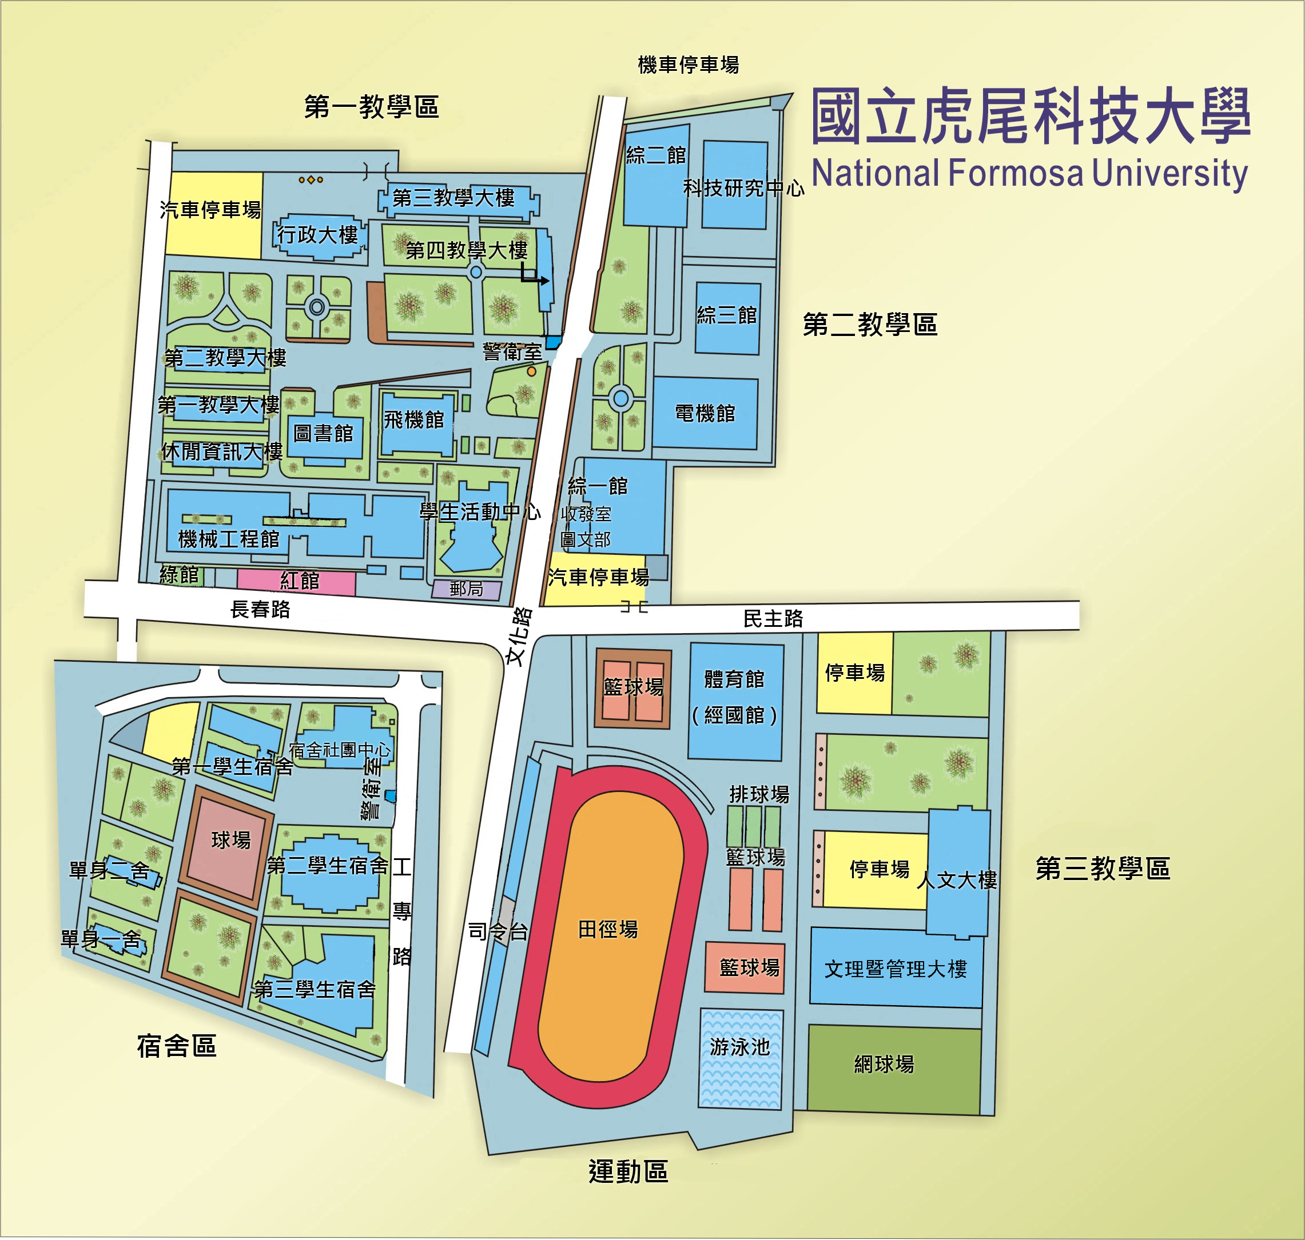
疏散單位：第一教學區所有師生
疏散位置：四期草坪
負責教官：

疏散單位：第二教學區所有師生
疏散位置：田徑場
負責教官：

疏散單位：宿舍區所有同學
疏散位置：宿舍區籃球場
負責教官：

疏散單位：人文大樓及管理大樓所有師生
疏散位置：排球場
負責教官：

學務處軍訓室關心您
中華民國108年4月19日

